2021年湖北省恩施州初中毕业学业水平考试化学试题
可能用到的相对原子质量和物理参数：H-1 O-16 C-12 N-14 S-32 Zn-65 Cu-64
第1卷选择题（20个小题，每题2分，共40分）
1. 下列对古诗词中蕴含的化学知识理解错误的是
A. “春蚕到死丝方尽”中的蚕丝属于合成材料
B. “梅花香自苦寒来”说明分子在不断地运动
C. “添得醋来风韵美”中的食醋是一种常用的调味品
D. “烈火焚烧若等闲”是指煅烧石灰石，发生了化学变化
2. 图中实验操作正确的是
A. 移走蒸发皿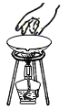 B. 熄灭酒精灯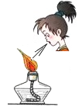
C. 浓硫酸的稀释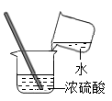 D. 粉末状药品的取用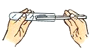
3. 水是生命之源。下列有关水的说法正确的是
A. 水变燃油可以实现 B. 冰水共存物属于混合物
C. 电解水的实验中，电源正极产生氢气 D. 生活中常用煮沸的方法降低水的硬度
4. CCTV-2有一档节目《是真的吗？》。下列哪个选项是真的
A. 催化剂在化学反应中只能加快化学反应速率
B. 所有原子原子核内都有质子和中子
C. aL水和bL酒精混合后体积小于（a+b）L
D. 二氧化碳能使被石蕊溶液染成紫色的干燥小花变红
5. 近日，中国开发出了一种新型量子通信芯片。制备芯片的主要材料是硅，它在元素周期表中的部分信息及原子结构示意图如图所示。下列表述错误的是
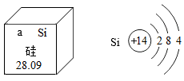
A 图中a=14
B. 硅元素在地壳中含量最多
C 硅元素位于元素周期表第三周期
D. 制硅反应原理：，属于置换反应
6. 下列替换可以达到相同效果的是
A. 测定空气中氧气的含量时，用木炭替换红磷
B. 烹调食物时，用工业用盐如亚硝酸钠替换食盐
C. 扑灭图书着火时，用干粉灭火器替换二氧化碳灭火器
D. 细铁丝在充满氧气的集气瓶中燃烧时，用细沙替换瓶底少量的水
7. 下列各选项数据前者等于后者的是
选项 | 数据 | 前者 | 后者
A | 核外电子数 | S²⁻ | S
B | 氮气的溶解度 | 5℃、101KPa下 | 25℃、101KPa下
C | 酒精度 | 同一瓶茅台酒上半部分 | 同一瓶茅台酒下半部分
D | 熔点 | 武德合金 | 铅（铅为武德合金成分之一）

A. A B. B C. C D. D
8. 恩施玉露是中国传统名茶，富含锌、硒，有增强食欲和防癌等功效。茶叶中主要成分是茶氨酸（C₇H₁₄O₃N₂）。茶树适宜在pH为5-6的土壤中生长。下列说法错误的是
A. 茶氨酸的相对分子质量是174g B. 茶树不宜在碱性土壤中生长
C. 茶氨酸由碳、氢、氧、氮四种元素组成 D. 茶叶中的锌、硒属于微量元素
9. 甲、乙两种物质的溶解度曲线如图所示。下列说法错误的是
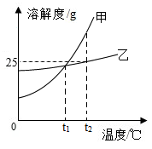
A. t₁℃时，甲、乙的溶解度相等
B. t₁℃时，甲、乙的饱和溶液中溶质质量相等
C. 当甲中混有少量乙时，可采用降温结晶的方法提纯
D. t₂℃时，在100g水中加入25g甲，形成甲的不饱和溶液
10. 某公司生产的融雪剂由NaCl、CaCl₂、Na₂CO₃和CuSO₄中的一种或两种物质组成。小洁同学将该融雪剂加水溶解，得到无色溶液，向该溶液中加入K₂CO₃溶液，有白色沉淀生成。由此可知，该融雪剂的组成可能是
A. CuSO₄ NaCl B. Na₂CO₃ NaCl C. CaCl₂ NaCl D. CuSO₄ CaCl₂
第Ⅱ卷非选择题（19个小题，共80分）
11. 学化学，用化学。
（1）学化学，储备知识：
①镁元素______（填化学符号）；
②五氧化二磷______（填化学式）；
③2Fe²⁺______（填表示意义）。
（2）用化学，解答问题：
①防止铁制菜刀生锈的方法______。
②记录重要文献资料时，应使用碳素墨水。是因为______。
12. “宏微结合”是化学学科核心素养之一。某物质在点燃的条件下发生反应，生成物和反应物共四种，它们的微观示意图和反应前后的质量如下表所示。
物质序号 | 微观示意图 | 反应前质量/g | 反应后质量/g
甲 | 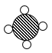 | 16 | 0
乙 |  | 100 | x
丙 |  | 1 | 45
丁 |  | 0 | y
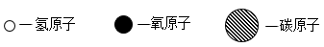
（1）由构成的物质中，所代表的元素的化合价为______。
（2）表中的四种物质，属于有机物的是______（填化学式）。
（3）上述反应的化学方程式为______。
（4）某同学在计算反应物和生成物之间的质量关系时，可得出x+y=______。
13. 为世界和平与发展贡献更多中国智慧、中国方案、中国力量，化学功不可没！阅读材料回答问题。
材料一：习总书记在75届联合国大会一般性辩论会上庄严承诺：中国将提高国家自主贡献力度，采取更加有力的政策和措施，力争在2030年前实现碳达峰，2060年前实现碳中和。展现了我国应对气候变化的坚定决心，彰显了大国的责任和担当。
材料二：2021年5月15日，天问一号探测器携“祝融号”火星车成功着陆于火星，中国成为第二个成功派出探测器登陆火星的国家。其运载火箭长征五号B采用液氢、液氧作推进剂。
（1）碳达峰、碳中和与低碳生活中的“碳”指的是同一物质：______（填名称），请选出下列符合这一主题的做法______（填序号）。
①大力植树造林
②露天焚烧秸秆
③开发新能源，减少使用化石燃料
④使用一次性木筷就餐
⑤少开私家车，尽量乘坐公共交通工具
（2）长征五号B采用的燃料是液氢，助燃剂是液氧。液氢燃烧的化学方程式为______，为使推进剂恰好完全反应，则加注液氢和液氧的质量比为______（填最简整数比）。
14. 图1是关于氢氧化钠化学性质的思维导图，请据图回答问题。
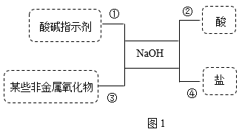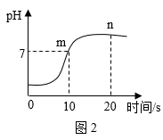
（1）性质①，将无色酚酞溶液滴入氢氧化钠溶液中，溶液呈______色。
（2）性质②，将氢氧化钠溶液滴入稀盐酸中、图2表示该反应过程中溶液pH的变化曲线，n点溶液中的溶质是______（填化学式）。
（3）依据性质③，除去硫酸厂在生产过程中产生二氧化硫气体，化学方程式为______。
（4）性质④，将氢氧化钠固体和某种盐混合研磨，能放出有刺激性气味的气体。推测这种盐可能是______。
15. 实验是学习化学的重要手段，请结合下列实验回答相应问题。
（1）实验室利用如图装置A制氧气，化学方程式为______。用装置B收集气体，气体应该具有的性质是______。
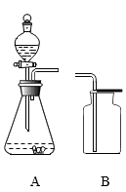
（2）下图是配制一定溶质质量分数的氯化钠溶液的操作步骤，其正确操作顺序是______；指出图中错误的操作步骤并加以改正：______。
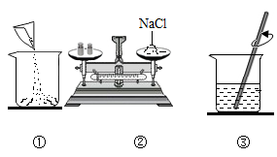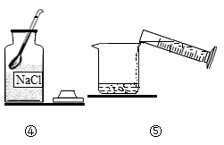
（3）配制过程中，假设其他步骤都正确，用量筒量取水的体积时仰视读数，所配溶液溶质质量分数会______（填“偏大”、“偏小”或“不变”）。
16. 古玩市场惊现“三星堆”遗址出土的同款黄金面具。某化学兴趣小组的同学为鉴别其真假进行了如下探究活动。
【查阅资料】（1）铜锌合金（又称：假黄金）外观和黄金相似，常被不法商贩以假乱真。
（2）标准状况下，氢气密度p≈0.09g/L。
【进行实验】同学们设计了如下不同的探究方案，请帮他们完成实验报告。
方案 | 实验步骤 | 实验现象
一 | 截取小块黄金面具放在酒精灯上加热。 | ______
二 | 截取小块黄金面具于试管中，加入一定量稀硫酸。 | 有气泡产生
三 | 截取小块黄金面具于另一支试管中，加入适量氯化铜溶液。 | ______
【实验结论】该面具是假黄金。
【深入探究】为进一步定量分析黄金面具中金属锌的质量分数、小明同学利用上述方案二设计了如下实验：
Ⅰ、按如图所示组装实验装置，并______。
Ⅱ、向锥形瓶中加入5.0g黄金面具祥品，注射器中吸入25mL稀硫酸。
Ⅲ、将注射器中的稀硫酸平均分5次推入锥形瓶中：每次推入稀硫酸、待不再产生气泡后，记录收集气体的总体积（忽略其他因素对测量结果造成的影响），如下表。
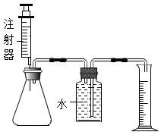
次数 | 第1次 | 第2次 | 第3次 | 第4次 | 第5次
收集气体的总体积/mL | 200 | 400 | 515 | x | 525
（1）上表中的数据x=______。
（2）分析数据、完全反应后生成氢气的体积V=______mL。
【数据处理】此黄金面具中锌的质量分数ω₁=______。
【反思评价】
（1）小红对小明方案和数据处理进行分析，认为求黄金面具中锌的质量分数还有更简便的方法。她将锥形瓶内反应后的剩余物经系列操作：______→洗涤→干燥→称量。得到固体剩余物的质量，也可求出黄金面具中锌的质量分数ω₂。
（2）鉴别黄金真假除以上化学方法外，还有许多物理方法：测密度、比较硬度等。
【表达交流】ω₁和ω₂有微小差异，小红对小明的方案和数据处理提出了质疑，认为自己的更准确。请说出小红质疑的理由：______。

